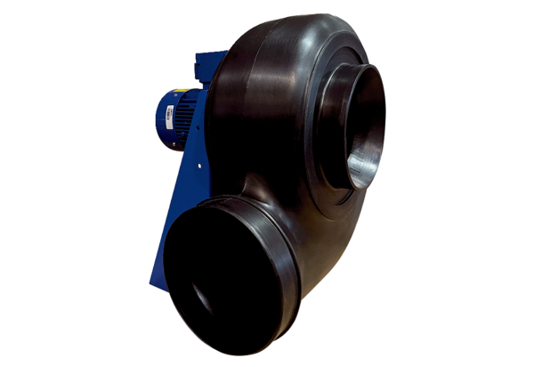Radijalno puhalo GRK R 40/4 D ExJedinica za pakiranje: 1 komAsortiman: C
Broj artikla: 0073.0452Proizvođač: MAICO

